**МБДОУ д/с «Салам»**

**Беседа с детьми подготовительной группы**

**«Буратино»**

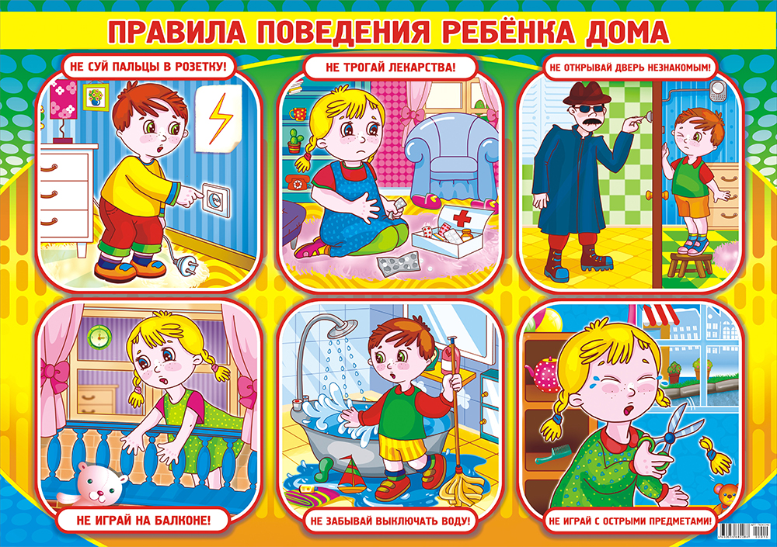

***Подготовила:***

***воспитатель Камилова К.А.***

***2020 уч.год***

**Цель:**

Учить **видеть** опасность окружающих предметов, **соблюдать**осторожность при обращении с ними. Разобрать причины возникновения пожаров.

**Материал:**

Картина *«Ошибки проживания в квартире»*.

**Ход:**

Ребята, у меня картина. Но на ней очень грубые ошибки проживания в квартире. Рассмотрите и перечислите.

1. Включенный утюг!

2. Белье низко весит над плитой!

3. Лампа накрыта тканью!

4. В пепельнице дымятся сигареты!

5. На столе спички!

6. Ребёнок ковыряет отверткой розетку!

7. Разрыв электропровода!

8. Провод удлинителя под ковром!

9. На столе горят свечи!

10. Розетка перегружена!

**Физпауза:**

Тили бом! Тили бом! – руки перед собой, хлопки

Загорелся кошкин дом

Загорелся кошкин дом,

Идет дым столбом! – руки вверх.

Бежит курочка с ведром – имитация **движений**

Заливать кошкин дом,

А лошадка с фонарем,

А собачка с помелом

Раз, раз, раз, раз

И огонь погас – хлопки.

- Теперь поиграем в игру: *«Не ошибись»*. Я называю слова, а вы хлопнете, если это слово относится к пожару: режет, пожарные, торт, пила, огнетушитель, пакет, стакан, 01, песок, одеяло, снег, вода.

- Ребята, я начну предложение, а вы закончите его. Хоть пожар- это очень страшно и опасно, но без электричества было бы … (темно, холодно, не слушали бы радио, не смотрели бы телевизор, компьютеры, без холодильников испортились бы продукты, стирали бы руками, в общем было бы плохо.

- Так давайте дружить с электричеством, быть внимательным дома к электрическим приборам и нам будет светло, удобно, интересно.